「双重国籍」与「双重效忠」

原创 简思智库 [简思智库](javascript:void(0);)

**简思智库**

微信号 GNSSTT

功能介绍 策者简也，思而后行。

2022-04-07[原文](https://mp.weixin.qq.com/s?__biz=MzUyNzQyMzYwNQ==&mid=2247491291&idx=1&sn=8dbfada161499de0a0316b8cfcb07aab&chksm=fa7e9fc1cd0916d7cd46c96b98119b672ec33b85a2a0dae2b0256ffe839398a6c15170ff1f67&scene=27#wechat_redirect&cpage=275) 发表于

收录于合集



点击蓝字关注我们



特约作者：黄丽君

**简思智库有话说：**

未来香港和内地的全方位交流互通，只能进、不能退，让香港人有机会重塑身份，看来也是未来必行的方向！

**「双重国籍」会否引发「双重效忠」的问题？**

香港中文大学香港亚太研究所社会及政治发展研究主任郑宏泰结集成书，在其著作***《香港身份证透视》***探讨香港人的身份问题。

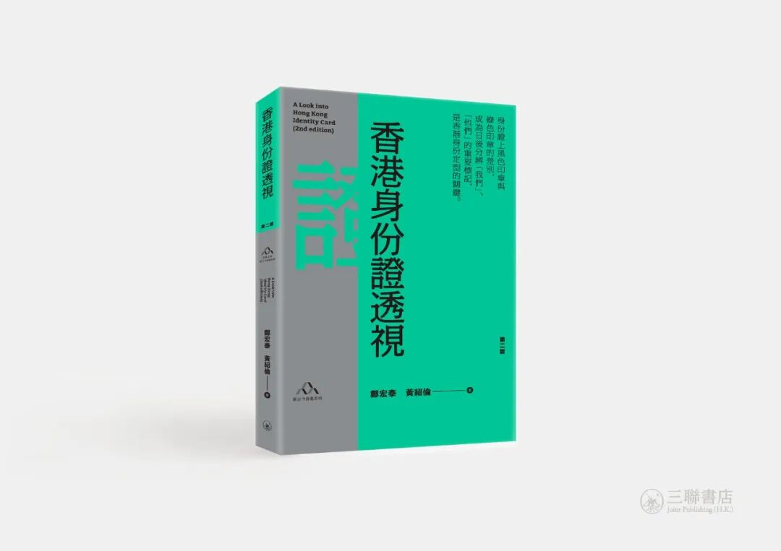

**他认为香港有「永久居民身份制度」，制造了香港与内地的隔阂。**

根据香港过去几十年的发展，香港人的身份制度，确立于上世纪七十年代。

港英政府在一九七二年以「香港居民」为基础界定权利和义务，正式确立了香港居民身份制度，按此制度，以居港期限界定了谁属「永久居民」，谁属「非永久居民」，两种居民在港享有不同权利和社会福利，即「永久居民」可享有低廉医疗、免费教育、公屋申请等等福利。

郑宏泰在其著作中指出，以永久居民制度所划分的权利和义务，很难体现出中国籍香港居民的中国公民身份。

* **首先是制度令香港永久性居民「重港不重国」，大部分香港人强调的不是中国国民身份，而是香港利益和位置；**
* **其次是「重权利少谈义务」；**
* **第三是将香港人和中国人放在对立面上。**

简而言之，香港今天的「永久居民身份制度」，令香港人看内地，始终有你我之分，香港人在很自觉或者是在不知不觉中，强化了自己与内地人的差异，更加有阶级高低的观念，这种潜藏已久的心态，可说是香港人民心回归的一大障碍。

除了「永久居民身份制度」，郑宏泰认为香港人现时获「双重国籍」的优惠，可以持有「英国国民海外（BNO）」的英国国籍，是国家给予香港人一份大礼，以一种「默许」的形式存在。但「双重国籍」带来了「双重效忠」的问题，这些问题一日不解决，只会日益严重。

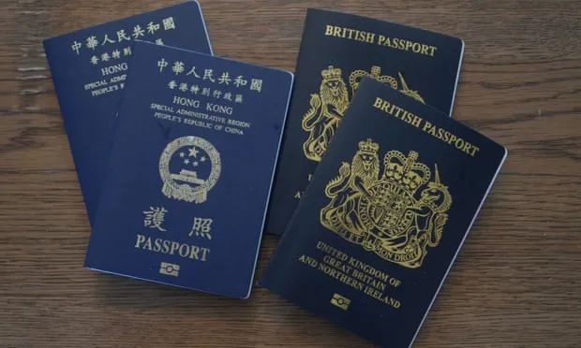

他说为了香港的长远利益，应该重新区分「公民」和「居民」权利和义务，以体现中国公民的身份。

**香港人效忠于谁？在香港主权回归中国将达二十五年之际，确是一个值得探讨的问题。**

国籍和居民权利的问题是否影响香港民心真正地回归，也是香港未来需要认真审视的课题。

面对未来，香港要融入国家发展大局，要与大湾区更紧密合作。

然而，香港人若继续以今天可以拥有BNO，可以将内地移居香港的同胞视为新移民等等以香港为本的地位，作为可以自感优越的凭据，这种心态会否影响香港可以高效投入大湾区发展，抓紧机遇，相信很多香港人现在都难以判断。

不过，今天既然有学者作出研究，并提出未来应进一步探讨香港人身份问题，香港人看来不应抗拒。

毕竟香港回归已经接近二十五年，长达四分之一世纪，而未来香港和内地的全方位交流互通，只能进、不能退，让香港人有机会重塑身份，看来也是未来必行的方向！

**不念过去**

**END**

**不畏将来**



黄丽君，香港资深政治经济政策研究者。

欢迎您投稿原创文章到简思智库，让您的声音被更多人听到



请长按下方二维码添加简思智库工作微信投稿。（或搜索添加微信ID：**GTT_CN**）









**感谢阅读，请关注我们，或点右下角“赞”和“在看”分享。**



### 精选留言

用户设置不下载评论